04-09 Логические задачи на применение формулы площади и
периметра геометрических фигур

https://youtu.be/EBr2XaAn_Fw?si=4iDKDMH128RdIdmu
https://youtu.be/gKVYmDokVVk?si=O5SM-BnjeKN_1asw
https://youtu.be/jCtM27FFZ9I?si=U2A7rneMztOkyKtm

1. Квадрат разбит на прямоугольники, периметры двух из них указаны на рисунке. Найдите длину стороны квадрата.
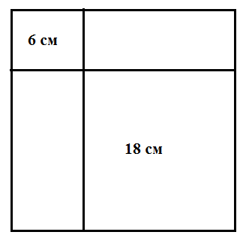
A) 6 см
B) 12 см
C) 9 см
D) 8 см

2. Талгат начертил модель самолета, определите его площадь, если размер клетки $1×1$
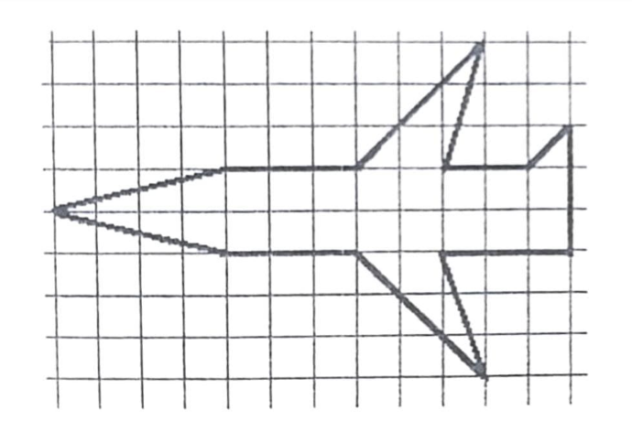

А) 24,5
В) 26
С) 26,5
Д) 24

3. Найдите площадь земельного участка, изображенного на рисунке
30 м
25 м
45 м
15 м

A) 2020 $м^{2}$
B) 1525 $м^{2}$
C) 1875 $м^{2}$
D) 1150 $м^{2}$

4. На рисунке приведены площади трех прямоугольников. Найдите площадь неизвестного прямоугольника.
12 | 15
8 | ?

А) 14
В) 10
С) 13
D) 11

5. Фермер хочет оградить сеткой прямоугольный загон для кур размером 5 на 8 метров. Сколько метров сетки ему нужно купить?
А) 13 метров
В) 24 метров
С) 26 метров
D) 15 метров

6. Дизайнеру нужно покрыть пол в квадратной комнате ковролином. Длина одной стены — 6 метров. Какую площадь ковролина нужно заказать?
А) 24 м²
В) 26 м²
С) 30 м²
D) 36 м²

7. У Айнур есть 20 метров декоративного бордюра. Какой максимальной площади прямоугольную клумбу она может им обнести?
А) 24 м²
В) 25 м²
С) 30 м²
D) 26 м²
8. Картина имеет размеры 40 см на 60 см. Вы хотите сделать для неё деревянную рамку шириной 5 см. Какова будет внешняя длина багета (периметр рамки)?
А) 240 см
В) 250 см
С) 300 см
D) 260см

9. Огород имеет форму Г-образной фигуры, составленной из двух прямоугольников: 3х4 м и 2х2 м (примыкающих друг к другу). Чему равна общая площадь огорода?
А) 14 м²
В) 15 м²
С) 10 м²
D) 16 м²

10.Бассейн имеет размеры 10х5 метров. Вокруг него нужно выложить дорожку шириной 1 метр. Какова площадь самой дорожки?
А) 34 м²
В) 35 м²
С) 30 м²
D) 36 м²

11. Рулон обоев имеет ширину 0,5 м и длину 10 м. Сколько таких рулонов нужно, чтобы оклеить стену площадью 20 м²?
А) 5 рулона
В) 4 рулона
С) 3 рулона
D) 6 рулона

12. Длина прямоугольного участка 30 м, а ширина составляет 2/3 от длины. Найдите периметр участка.
А) 120 м
В) 100 м
С) 130 м
D) 136 м

13. Для покраски 1 м² пола требуется 200 г краски. Сколько краски нужно для пола в комнате 4х5 метров?
А) 3 кг
В) 5 кг
С) 4 кг
D) 6 кг

14. Ковёр имеет форму прямоугольника со сторонами 4 м и 6 м. Какова его площадь?
A) 10 м²
B) 20 м²
C) 24 м²
D) 48 м²

15. Дачный участок квадратной формы со стороной 8 м. Чему равен его периметр?
A) 16 м
B) 24 м
C) 32 м
D) 64 м

16. Комната длиной 5 м и шириной 3 м. Сколько метров плинтуса нужно для комнаты?
A) 15 м
B) 16 м
C) 30 м
D) 8 м

17. Столешница прямоугольной формы: 120 см и 60 см. Найдите её площадь.
A) 180 см²
B) 720 см²
C) 7200 см²
D) 3600 см²

18. Участок имеет форму прямоугольника со сторонами 25 м и 30 м. Сколько метров забора нужно купить, чтобы огородить его полностью?
А) 115 м
В) 100 м
С) 105 м
D) 110 м

19. Комната имеет размеры 4 м на 5 м. Дверной проем занимает 1 м. Сколько метров плинтуса понадобится для этой комнаты?
А) 17 м
В) 15 м
С) 10 м
D) 16 м

20. Стадион имеет форму прямоугольника 100 м на 50 м. Сколько метров пробежит атлет, сделав 3 полных круга по краю поля?
А) 970 м
В) 950 м
С) 900 м
D) 800 м

21. Художник хочет сделать рамку для холста размером 60 см на 40 см. Какой длины деревянную рейку ему нужно купить?
А) 200 см
В) 250 см
С) 300 см
D) 100 см

22. Участок состоит из двух соединенных прямоугольников. Его границы: 10 м, 10 м, 5 м, 5 м, 5 м, 5 м. Найдите общую длину ограды.
А) 40 м
В) 50 м
С) 90 м
D) 80 м

23. Нужно построить треугольный вольер со сторонами 4 м, 5 м и 6 м. Сколько сетки уйдет на ограждение?
А) 25 м
В) 20 м
С) 15 м
D) 10 м

24. Окно имеет высоту 1.5 м и ширину 1 м. Мама хочет пустить гирлянду по всему периметру рамы. Какая минимальная длина гирлянды нужна?
А) 4 м
В) 5 м
С) 9 м
D) 8 м

25. Клумба имеет форму правильного шестиугольника со стороной 2 м. Какой длины декоративный заборчик для неё нужен?
А) 14 м
В) 15 м
С) 19 м
D) 12 м

26. Есть квадратное фото со стороной 20 см. На сколько увеличится периметр, если увеличить каждую сторону на 5 см?
А) 20 cм
В) 25 cм
С) 10 cм
D) 30 cм

27. Пол в гараже размером 6 м на 4 м нужно покрасить. На 1 м² уходит 200 г краски. Сколько краски потребуется?
А) 4 кг
В) 4,8 кг
С) 4,5 кг
D) 4,2 кг

28. Стену размером 2 м на 3 м нужно обложить квадратной плиткой со стороной 20 см. Сколько плиток понадобится?
А) 140 шт
В) 160 шт
С) 150 шт
D) 130 шт

29. Садовник хочет засеять травой квадратный участок со стороной 10 м. Один пакет семян рассчитан на 30 м². Сколько пакетов нужно купить?
А) 4 пакета
В) 5 пакета
С) 9 пакета
D) 8 пакета

30. В комнату 5 м на 6 м положили ковер размером 3 м на 4 м. Какая площадь пола осталась открытой?
А) 17 м²
В) 15 м²
С) 10 м²
D) 16 м²

31. Площадь прямоугольной площадки 50 м². Известно, что её длина 10 м. Какова её ширина?
А) 6 м
В) 5 м
С) 4 м
D) 8 м

32. Что выгоднее купить: одну квадратную пиццу со стороной 30 см или две маленькие квадратные пиццы со стороной 15 см за ту же цену?
А) Две 15х15
В) Одну 15х15
С) Две 30х30
D) Одну 30х30

33. Мастер вырезает круглую столешницу из квадратного листа дерева со стороной 1 м. Какова была площадь исходного листа до того, как его начали обрезать?
А) 3 м²
В) 1 м²
С) 2 м²
D) 4 м²

34. Грядка в теплице имеет форму прямоугольника 2 м на 8 м. Хозяин решил увеличить ширину на 1 м, оставив длину прежней. На сколько увеличилась площадь?
А) 10 м²
В) 9 м²
С) 8 м²
D) 12 м²

35. Стена имеет высоту 2.5 м и ширину 4 м. Окно на этой стене занимает 2 м². Какую площадь нужно заклеить обоями?
А) 10 м²
В) 8 м²
С) 9 м²
D) 12 м²

36. Одно парковочное место имеет размер 2.5 м на 5 м. Сколько таких мест поместится на стоянке площадью 125 м² (без учета проездов)?
А) 14 мест
В) 15 мест
С) 20 мест
D) 10 мест

37. Садовник хочет обнести декоративным бортиком круглую клумбу радиусом 3 метра. Какой длины бортик ему нужно купить? (примите π≈3,14).
А) 18.84 м
В) 18,7 м
С) 19 м
D) 18,25 м

38. Стандартный диаметр арены цирка — 13 метров. Какую площадь занимает ковер, полностью покрывающий арену? (примите π≈3,14).
А) 134,71 м²
В) 135,27 м²
С) 133,37 м²
D) 132.67 м²

39. Крыша имеет форму четырех скатов, каждый из которых — трапеция (основания 4 м и 2 м, высота ската 3 м). Какова общая площадь крыши? (примите π≈3,14).
А) 36 м²
В) 35 м²
С) 30 м²
D) 36 м²

40. Колесо имеет радиус 30 см. Какое расстояние (в метрах) проедет велосипед, если колесо сделает 100 полных оборотов? (примите π≈3,14).
А) 144,4 м
В) 190 м
С) 189,2 м
D) 188,4 м

41. Участок земли зажат между двумя параллельными дорогами. Расстояние между дорогами (высота) 20 м, а длины сторон вдоль дорог — 30 м и 50 м. Найдите площадь участка.
А) 34 м²
В) 35 м²
С) 800 м²
D) 36 м²

42. Вокруг круглого бассейна радиусом 4 м выложена дорожка шириной 1 м. Найдите площадь этой дорожки. (примите π≈3,14).
А) 28,26 м²
В) 23,35 м²
С) 28,3 м²
D) 24,36 м²

43. Окно состоит из прямоугольника (1 м на 1.5 м) и полукруга сверху (диаметром 1 м). Найдите общую площадь стекла. (примите π≈3,14).
А) 1,74 м²
В) 1,65 м²
С) 1,89 м²
D) 1,36 м²

44. Пицца радиусом 20 см разрезана на 8 равных кусков. Какова площадь одного куска? (примите π≈3,14).
А) 154 см²
В) 155 см²
С) 150 см²
D) 157 см²

45. Нужно обернуть утеплителем трубу диаметром 0.5 м и длиной 10 м. Какую площадь поверхности нужно закрыть? (примите π≈3,14).
А) 15,7 м²
В) 15,35 м²
С) 15,30 м²
D) 15,56 м²

46. Беговая дорожка состоит из двух прямых участков по 100 м и двух полукруглых закруглений с радиусом 30 м. Найдите полный периметр (длину) дорожки. (примите π≈3,14).
А)387,5 м
В) 385,8 м
С) 390 м
D) 388,4 м

47.Клумба квадратной формы с периметром 20 м. Чему равна её площадь?
A) 16 м²
B) 20 м²
C) 25 м²
D) 100 м²

48.Спортивная площадка размером 10 м × 15 м. Сколько метров ограждения нужно?
A) 50 м
B) 150 м
C) 25 м
D) 300 м

49.Кухонная плитка покрывает пол размером 4 м × 5 м. Чему равна площадь пола?
A) 9 м²
B) 18 м²
C) 20 м²
D) 40 м²

50.Салфетка квадратной формы площадью 49 см². Найдите её периметр.
A) 14 см
B) 28 см
C) 49 см
D) 196 см

